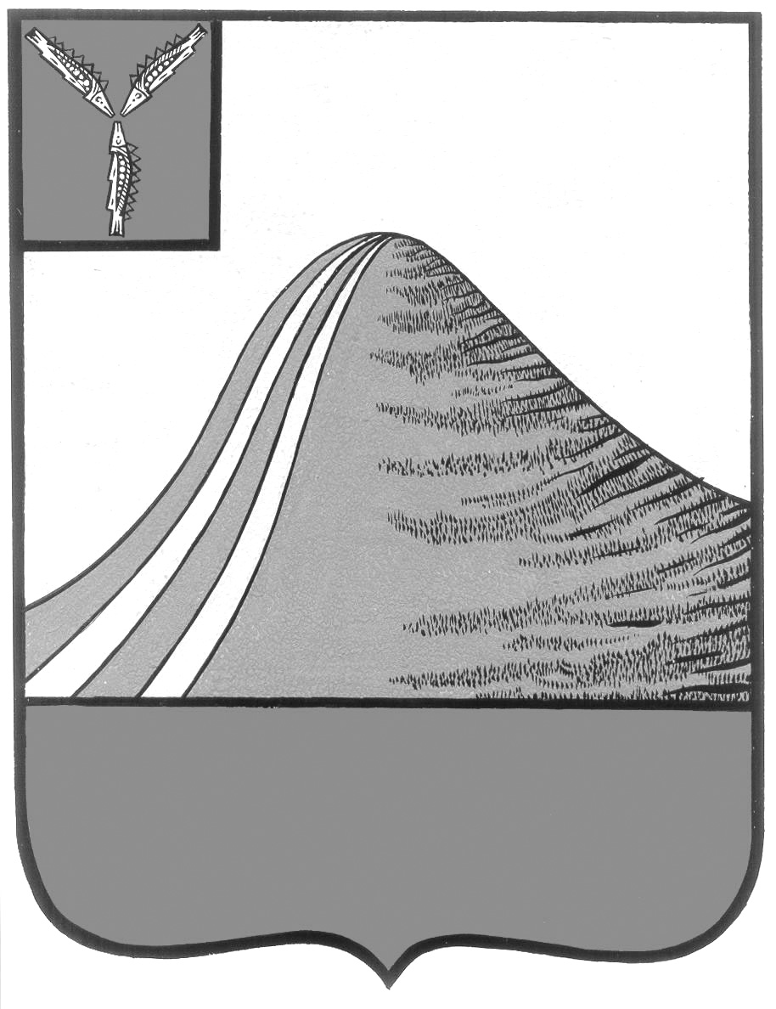
АДМИНИСТРАЦИЯ ЛЫСОГОРСКОГО МУНИЦИПАЛЬНОГО РАЙОНА
САРАТОВСКОЙ ОБЛАСТИ

Р А С П О Р Я Ж Е Н И Е

от 20 января 2016 года № 16-р

р.п .Лысые Горы

О формировании рабочей группы и плане мероприятий,
посвященных 30-летию ликвидации аварии на Чернобыльской АЭС

В связи с исполнением 30-летия ликвидации аварии на Чернобыльской АЭС:
- Создать, для подготовки и проведения торжественных и памятных мероприятий, рабочую группу, согласно приложению № 1.
- Утвердить план мероприятий, посвященных 30-летию ликвидации аварии на Чернобыльской АЭС, согласно приложению № 2.

Глава администрации
муниципального района С.А. Девличаров

Приложение № 1
к распоряжению администрации Лысогорского муниципального района от 20.01.2016г. № 16-р

Состав рабочей группы подготовке и проведению торжественных и памятных мероприятий

1.Девличаров С.А., глава администрации Лысогорского муниципального района – председатель;
2.Куторов Э.А., первый заместитель главы администрации Лысогорского муниципального района - заместитель председателя;
3.Фимушкина, заместитель главы администрации Лысогорского муниципального района, начальник отдела образования;
4. Емелина Н.В. - председатель Общественного совета Лысогорского муниципального района. (по согласованию);
5. Казаченко Е.А. – и.о. начальника отдела культуры и кино;
6. Куликов Г.В. - председатель Лысогорского отделения Саратовской общественной организации инвалидов «Союз Чернобыль». (по согласованию);
7. Лаврик С.А. , председатель Лысогорского отделения Всероссийской общественной организации ветеранов «Боевое братство» (по согласованию);
8. Мортов О.В.- начальник отдела ВКСО по Калининискому, Самойловскому и Лысогорскому району. (по согласованию);
9. Подгорнова В.Н. – председатель Совета ветеранов войны, труда, Вооруженных Сил и правоохранительных органов Лысогорского муниципального района. (по согласованию);
10. Таланова О.В. - директор центра дополнительного образования для детей Лысогорского района, депутат Совета Лысогорского муниципального образования. (по согласованию);

Глава администрации
муниципального района С.А. Девличаров

